
Комитет по обеспечению безопасности жизнедеятельности населения Волгоградской области

Памятка о соблюдении правил пожарной безопасности для предотвращения загораний сухой травы и мусора

В 2015 году в Волгоградской области было зарегистрировано около 9 тыс. загораний сухой растительности и мусора.
Выявлено более 250 несанкционированных мест размещения мусора и твердых бытовых отходов в 10 районах области, на территориях городских округов г. Волгограда и г. Волжского. Всего за 2015 год ликвидировано 185 свалок.

Рост числа загораний сухой травы и мусора отмечается с началом весенне-летнего пожароопасного периода. Их горение – процесс неуправляемый. Нередко от травяных пожаров сгорают дома или даже целые поселения.
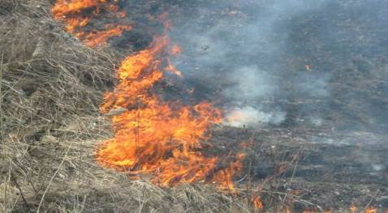

Неосторожно брошенная спичка
или не затушенная сигарета
может поджечь сухую траву как порох!



правила пожарной безопасности в
летний пожароопасный период

- Не выжигайте траву и стерню на полях.
- Не сжигайте сухую траву вблизи кустов, деревьев, деревянных построек.
- Не производите бесконтрольное сжигание мусора и разведение костров.
- Не разрешайте детям баловаться со спичками, не позволяйте им сжигать траву.
- Во избежание перехода огня с одного строения на другое, очистите от мусора и сухой травы территорию хозяйственных дворов, гаражных кооперативов.
- Не оставляйте на освещенном солнцем месте бутылки или осколки стекла.
- Костры можно разводить на расстоянии не ближе 50 метров от построек, а в садоводческих товариществах для этого должны быть определены специальные места. И, конечно же, неотлучно надо следить за горящим костром, а после потушить его водой или песком.
- Тщательно тушите окурки и горелые спички перед тем, как выбросить их.
В 2015 году в Волгоградской области за выжигание сухой травянистой растительности, сжигание мусора, разведение костров к административной ответственности было привлечено 370 субъектов правонарушения

